Caderno do Curso Cisco
CiberSecurity

Algumas das especialidades de cibersegurança que você pode considerar para sua carreira:
- Especialista em segurança cibernética
- Especialista em computação forense da segurança cibernética
- Especialista em segurança da informação
- Hacker ético

Ao final deste curso, você será capaz de:
- Descrever as características de criminosos e heróis no ambiente de segurança cibernética.
- Descrever os princípios de confidencialidade, integridade e disponibilidade, visto que estão relacionados com os estados de dados e com as contramedidas de segurança cibernética.
- Descrever as táticas, técnicas e procedimentos usados por criminosos virtuais.
- Descrever como as tecnologias, produtos e procedimentos são usados para proteger a confidencialidade.
- Descrever como as tecnologias, produtos e procedimentos são usados para garantir a integridade.
- Descrever como as tecnologias, produtos e procedimentos proporcionam alta disponibilidade.
- Explicar como os profissionais de segurança cibernética usam tecnologias, processos e procedimentos para defender todos os componentes da rede.

Capítulo 1 – Um mundo de especialistas e cibercriminosos

Considere um domínio como sendo uma área a ser protegida. Isso pode estar limitado por um limite lógico ou físico. Isso vai depender do tamanho do sistema envolvido.
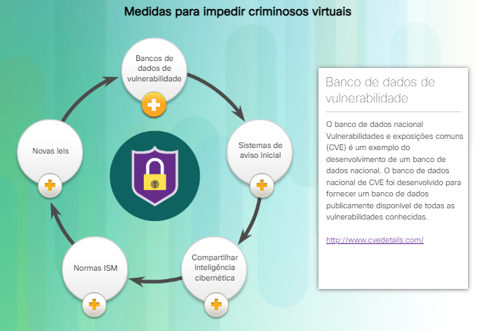
Hackers - Esse grupo de criminosos invade computadores ou redes para obter acesso por vários motivos. A intenção da invasão determina a classificação destes invasores como hackers “do bem” (white hacker), suspeitos (gray hacker) ou “do mal” (black hacker). Os invasores “do bem” invadem redes ou sistemas de computador para descobrir fraquezas a fim de melhorar a segurança desses sistemas. Os proprietários do sistema dão permissão para executar a invasão e recebem os resultados do teste. Por outro lado, os invasores “do mal” aproveitam qualquer vulnerabilidade para ganho pessoal, financeiro ou ganho político. Os invasores suspeitos situam-se entre os invasores “do bem” e os invasores “do mal”. Os invasores suspeitos podem encontrar uma vulnerabilidade e relatá-la para os proprietários do sistema, se essa ação coincidir com sua agenda. Alguns hackers gray hat (suspeitos) publicam os fatos sobre a vulnerabilidade na Internet, para que outros invasores possam explorá-la.
